В целях формирования у обучающихся стойкой негативной установки по отношению к алкоголю, снижению уровня девиантного поведения в подростковой среде, с 04 по 11 октября 2021 г. в МКОУ ШР «ООШ № 11» прошла профилактическая неделя: «Будущее в моих руках», участниками которой стали учащиеся 7-9 классов.
В рамках недели были проведены следующие мероприятия:
7а, 7 б классы - информационный урок: «Есть повод подумать! »;

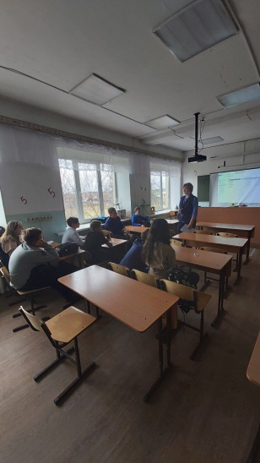
8а, 8 б классы - внеклассное профилактическое мероприятие: «Употребление алкоголя: мифы и реальность»;
9а, 9 б классы видео-журнал: «Урок трезвости».

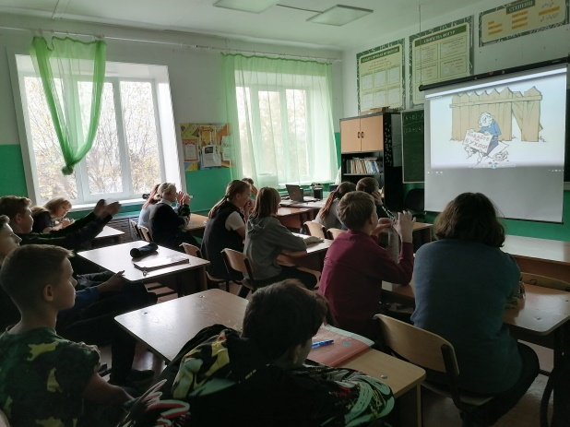
В ходе мероприятий предполагалось выяснить исходный уровень информированности подростков об опасности употребления алкогольных напитков, создать условия для формирования у обучающихся отрицательного отношения к употреблению алкогольных напитков, расширить представление о возможности замещения употребления алкогольных напитков активной трудовой деятельностью, спортом, творчеством, подвижными играми и т. д. Развивать у обучающихся навыки проявления силы воли и принятия собственных решений.

Социальный педагог: Середкина Е.А.

